- 摄像头个数
两个就足够了：后面一个，右侧一个。其余的可以用来提高精度。
- 背面的摄像头在运动员做扣杀姿势时，跳跃在半空中的时候可能被检测为人体，算法失效
- 图中出现多个被识别的人体：选最大的那个，中间的那个当成人体
- 需要检测哪些动作：扣杀，反手，正手挑球，发球，
- 如何获取动作：
- 用户打一场羽毛球，我们实时检测
- 提示用户开始，逐个动作检测（初步）
- 用户打了一场球，边打边检测 （最终）
- 如何把有效动作剪切出来：认为打羽毛球时，都是由直立->预备动作->关键动作->恢复动作->直立，开始和结束的直立动作通过hog-svm检测，把中间的帧传给神经网络进行进一步计算。
- 图片命名：照片号_角度号.png
- 图片的清晰度对算法的影响
机位摆放的位置
只检测左边半场的人体活动。
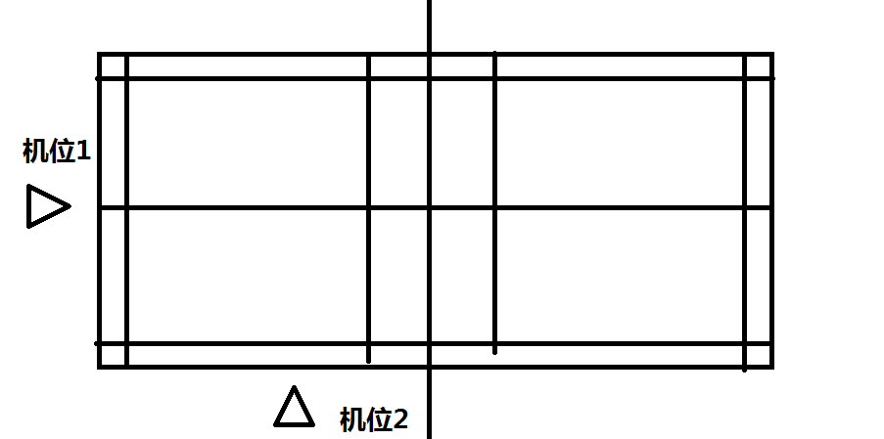

检测不同动作的实现细节
- 跳起扣杀
由视频3.wmv的1:20~1:40可知，2号机位可以通过6.如何把有效动作剪切出来，描述的算法得到。1号机位无法检测。

